Offene Fragen
Innerbetriebliche Mitbestimmung – Betriebsvereinbarungen

Bitte beantworten Sie mit Hilfe der Wortwolke die nachfolgenden Fragen:
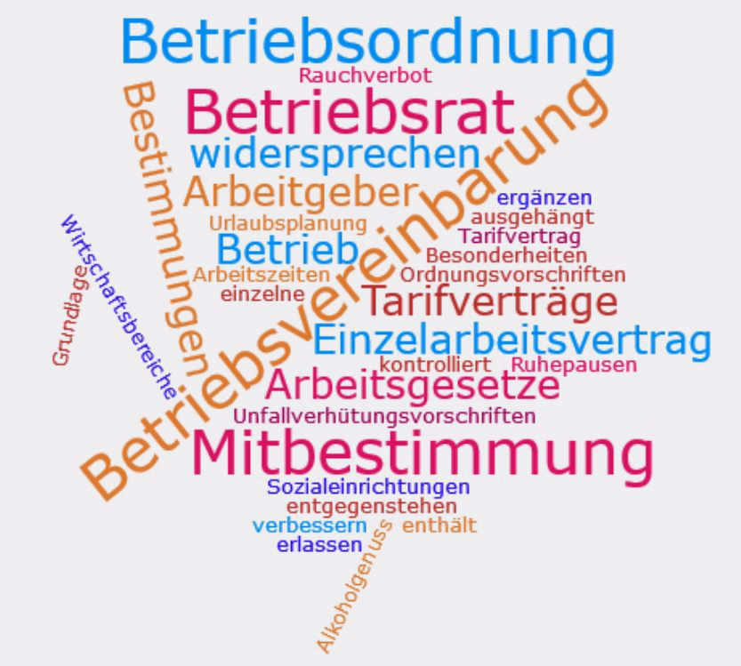

- Wodurch unterscheiden sich Betriebsvereinbarung und Tarifvertrag?
___________________________________________________________________________
___________________________________________________________________________
___________________________________________________________________________
___________________________________________________________________________
- Nennen Sie mindestens drei Inhalte einer Betriebsvereinbarung.
___________________________________________________________________________
___________________________________________________________________________
___________________________________________________________________________
- Wozu dient die Betriebsordnung?
___________________________________________________________________________
___________________________________________________________________________
___________________________________________________________________________
___________________________________________________________________________
- Nennen Sie mindestens drei Inhalte einer Betriebsordnung.
___________________________________________________________________________
___________________________________________________________________________
___________________________________________________________________________

